PREFA Jetlüfter

PREFA

Eigenschaften

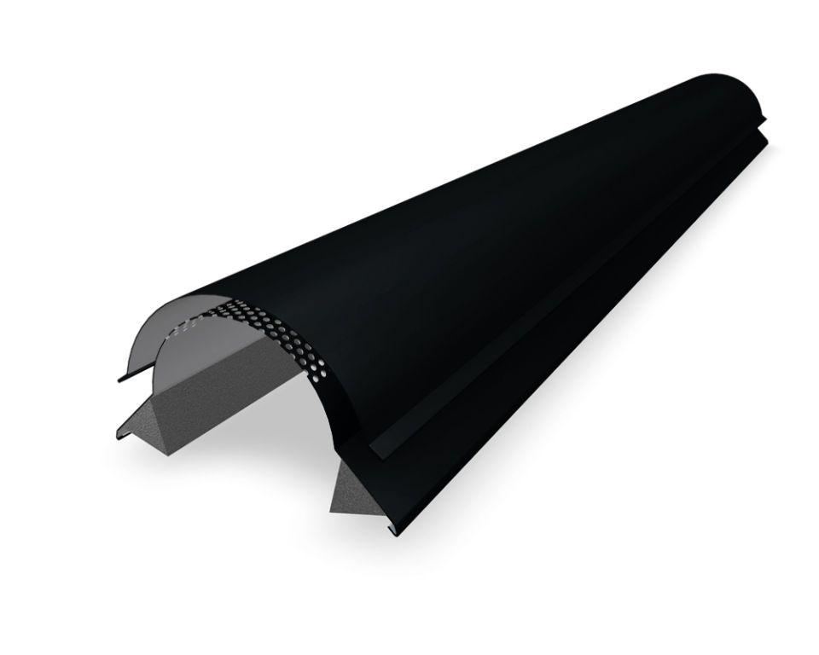

Farbton

anthrazit, braun, dunkelgrau, grau, grün, hellgrau, rot, schwarz

Oberfläche

pulverbeschichtet

Werkstoff

Aluminium

Breite (mm)

190,00

Höhe (mm)

110,00

Länge (mm)

1.200,00 - 3.000,00